**FORMATO DE CONFORMACIÓN DE GRUPOS CONSTITUIDOS**

Señores

**INSTITUTO DE PATRIMONIO Y CULTURA DE CARTAGENA - IPCC**

Cartagena D. T. y C.

Los suscritos, (Katherine Domínguez morón cc45.521.161 y Celina cassiani perez cc45694269), autorizamos a Celina cassiani Pérez identificado(a) con cédula de ciudadanía No 45.694.269 .para actuar en nuestro nombre y representación ante el IPCC, para todo lo relacionado con la presentación, ejecución, socialización y trámite de pagos del proyecto **talleres productivos y capacitación para la población vulnerable del distrito de Cartagena de indias** que decidimos presentar en calidad de grupo constituido a la convocatoria **impulso 2021** .

La duración de este Grupo será igual al término de la ejecución y socialización del proyecto titulado **talleres productivos y capacitación para la población vulnerable del distrito de Cartagena de indias.**

Los integrantes del grupo manifestamos que las responsabilidades que asumimos en el desarrollo del proyecto y que la remuneración económica pactada (si aplica) por la participación en el desarrollo del mismo, es la siguiente:

|  |  |  |
| --- | --- | --- |
| **Integrantes** | **Responsabilidad** | **Pago\*** |
| Celina cassiani Pérez | Representante del grupo | si |
| Katherine Domínguez morón | integrante |  |
|  |  |  |
|  |  |  |
|  |  |  |
|  |  |  |
|  |  |  |
|  |  | Ingrese más filas si es necesario |

*Es responsabilidad del representante del grupo dar cumplimiento a los pagos pactados con los recursos recibidos del estímulo.

El Representante del Grupo está expresamente facultado para realizar todos los trámites necesarios ante el IPCC, recibir el pago del estímulo y tomar todas las determinaciones que fueren necesarias respecto a la ejecución y cumplimiento del proyecto presentado.

**Datos de contacto del Grupo: Nombre** Celina cassiani Pérez

Dirección y ciudad: KRA 48A #35A191 BOSTON CARTAGENA, BOLIVAR

Correo electrónico: celinacassianiperez@hotmail.com

Celular y/o teléfono fijo: 3014689573

En constancia, se firma en Cartagena, a los17 días del mes de octubre de 2021.

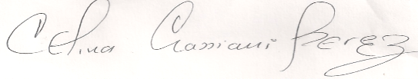

NOMBRE, FIRMA Y CC 45.694.269

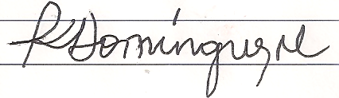

NOMBRE, FIRMA Y CC 45.521.161

__________________________________________

NOMBRE, FIRMA Y CC

__________________________________________

NOMBRE, FIRMA Y CC

__________________________________________

NOMBRE, FIRMA Y CC

__________________________________________

NOMBRE, FIRMA Y CC

__________________________________________

NOMBRE, FIRMA Y CC